КОНСПЕКТ НОД ПО РЕЧЕВОМУ РАЗВИТИЮ ПОСРЕДСТВОМ
ТЕАТРАЛИЗОВАННОЙ ДЕЯТЕЛЬНОСТИ В СРЕДНЕЙ ГРУППЕ
«ПОД ГРИБКОМ»
Цель: развивать речь детей посредством театрализованной деятельности.
Задачи:
- развивать умение детей управлять куклой театра би-ба-бо, участвующей в диалоге;
- развивать речевые навыки, добиваясь правильного и чёткого произношения слов;
- побуждать использовать жесты, мимику, движения, выразительную интонацию во время драматизации;
- воспитывать устойчивый интерес к театрализованной деятельности;
- закрепить знания детей о русских народных сказках;
- пополнять и активизировать словарь детей.
Ход занятия:
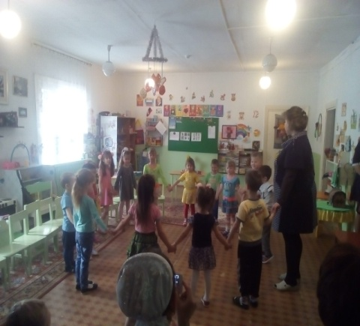
В зал под музыку входят дети и воспитатель. Становятся в круг и приветствуют друг друга и гостей . ( Встаньте дети, встаньте вкруг. Я твой друг и ты мой друг. Крепко за руки возьмемся и друг другу улыбнемся. Нам здороваться не лень. Всем «Привет!» и «Добрый день!»). Здравствуйте! ( дети садятся на стульчики)

Воспитатель: - дети, скажите, пожалуйста, какой сюрприз вы подготовили для наших гостей? (ответы детей)
(Воспитатель дает сундучок детям)
Воспитатель: - открывайте сундучок, доставайте маски. И будем начинать наше представление.
(дети открывают сундучок и не находят там маски)
Воспитатель: - как нет масок? Я вчера вечером сама их положила в сундучок.
Стук в дверь заходит сотрудник детского сада (старший воспитатель) - Приходил сегодня почтальон и передал вам письмо. (отдает письмо воспитателю), Воспитатель читает его.
Текст письма.
«Здравствуйте! Меня зовут Доктор Айболит, вчера вечером на своем крыльце я обнаружил маски. Кто потерял, приходите, я их вам верну. Живу я в сказочном лесу. Но чтобы ко мне попасть нужно, закрыть глаза и сказать волшебные слова:
Бим – БАМ, бим – бом
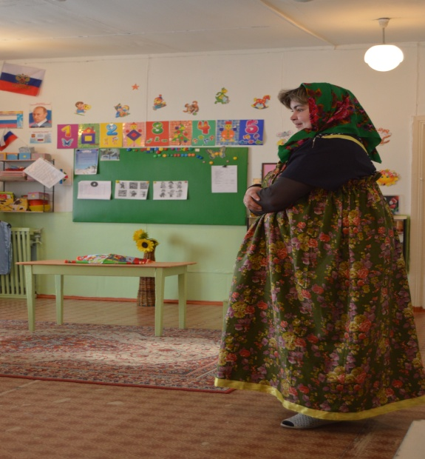
В сказку мы сейчас войдем,
Тик – так, тик – так
Я скажу и будем там!»
В лесу вас встретит сказочница, она покажет, где я живу.
(Пока дети повторяют слова, воспитатель переодевается в сказочницу).
Появляется Сказочница, одетая в русский народный костюм.

- Здравствуйте, дети! Я сказочница! Называют меня так, потому что я знаю очень много-много сказок и очень люблю их рассказывать и показывать детям. Вы ведь очень любите сказки? Сейчас проверим, хорошо вы знаете сказки или нет.
1 станция:
Задание 1: « Салат из сказок»
Сказочница: дети, я буду рассказывать вам отрывок из сказок, а вы подумайте , все ли здесь правильно, или какие-то сказки перепутались?
- катится, катится Колобок по дорожке, а навстречу ему Медведь идет и Машу в коробе несет..
Дети: сказки «Колобок» и «Маша и медведь».
- идет заяц по лесу и плачет: « Была у меня избушка лубяная, а у лисы ледяная…» , а навстречу ему Коза с козлятами…
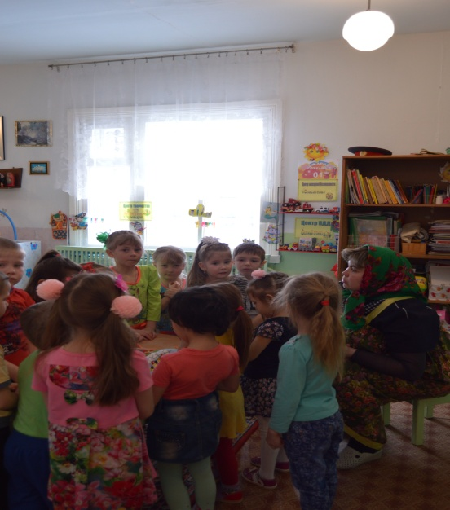
Дети: сказки «Заюшкина избушка» и «Волк и семеро козлят».
- посадил дед репку. Выросла репка большая-пребольшая. Стал дед репку из земли тянуть. Тянет- потянет, а вытянуть не может. Налетели тут гуси-лебеди. Гуси-лебеди за дедку, дедка за репку, тянут-потянут, вытянуть не могут.

Дети: сказки «Репка» и «Гуси-лебеди».
Сказочница:
- А что вы больше любите, слушать или смотреть сказки, спектакли?
- А где их можно увидеть? ( В театре)
- Дети, а кто показывает сказки? ( Кукловоды)
- куклы разговаривают сами? ( озвучивают люди)
2 станция:
Работа над управлением куклой театра би-ба-бо.
На столе лежат медведи куклы театра би-ба-бо.
- Ребята, скажите, кто это? (медведь)
- Это не просто медведь. Это кукла-медведь. Как сделать, чтобы медведь ожил? (нужно надеть куклу на руку)
- Правильно! Как надеть куклу? (на указательный палец надеваем голову, на большой и средний палец – лапы медведя)
Сказочница надевает игрушку себе на руку.
- Как двигается мишка? Быстро или медленно? Почему? (он двигается медленно, потому что он неповоротливый и толстый)
- Нужно ли покачивать медведя, когда он разговаривает? (нужно)
Работа над скороговоркой
- Хотите посмотреть что делают звери в лесу.
Сказочница инсценирует с помощью мягких игрушек зайца и белки скороговорку:
Уронила белка шишку,
Шишка стукнула зайчишку.
- Ребята, давайте передадим эту новость всему лесу!
Сказочница разучивает скороговорку с детьми, дети произносят её в медленном (с целью чёткого произношения звуков) и быстром темпе, затем тихо и громко.
Раздаётся стук в дверь. Появляется доктор Айболит с чемоданом.
Айболит: Здравствуйте, детишки!
Айболит: У кого здесь шишка?
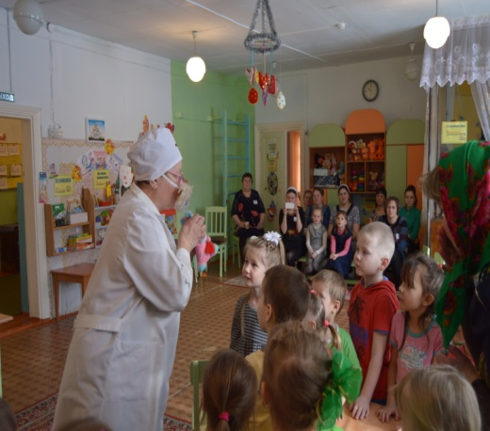
Сказочница: Ребята, про какую шишку говорит Айболит? (ответы детей). Белка уронила шишку (показывает предмет). Это – шишка. Шишка стукнула зайчишку, и у зайчишки на лбу выскочила шишка.

Айболит: Нужно зайку полечить. Ребята, что нужно делать, если на лбу шишка? (приложить что-то холодное). Правильно! Приложим лёд (прикладывает). Зайка здоров.
Сказочница: Спасибо, Айболит!
Айболит, эти дети шли к тебе в гости за масками.
Айболит: Так они у меня с собой, лежат в моем чемоданчике.(отдает детям маски)
Сказочница: Доктор Айболит спасибо тебе, что ты вернул нам маски и в благодарность мы покажем, чем занимаются звери в нашем лесу.
Айболит садится на стул.
Драматизация сказки В.Сутеева «Под грибком»
Дети-актёры надевают с помощью воспитателя шапочки и элементы костюмов, остальные ребята занимают места в импровизированном зале, на поляне появляется грибок (зонтик)
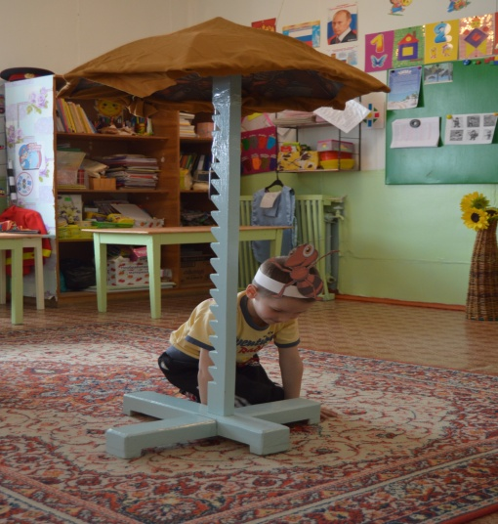
Сказочница: Итак, мы начинаем!
Как-то раз застал муравья сильный дождь. Увидел муравей на полянке маленький грибок, добежал до него и спрятался под его шляпкой. Сидит под грибом – дождь пережидает. Ползёт к грибу мокрая бабочка.
Бабочка: Муравей, пусти меня под грибок. Промокла я, летать не могу!
Муравей: Куда же тебя пустить? Тут места нет.
Бабочка: Пусти, пожалуйста!
Муравей: Заходи!
Сказочница: пустил муравей бабочку под грибок. Сидят они и поют…
Бабочка и Муравей:
Мы сидим под грибком
Дождик нас не мочит.
Сказочница: Бежит мимо мышка.
Муравей: Пусти меня под грибок! Вода с меня ручьём течёт!
Все: Куда же мы тебя пустим? Тут места нет!
Мышка: Пусти, пожалуйста!
Все: Заходи!
Сказочница: Сидят они под грибком и поют…
Все:
Мы сидим под грибком
Дождик нас не мочит.
Сказочница: мимо гриба воробей скачет и плачет.
Воробей: пусти меня под грибок! Намокли пёрышки, устали крылышки!
Все: Куда же мы тебя пустим? Тут места нет!
Воробей: Пусти, пожалуйста!
Все: Заходи!
Сказочница: Сидят они под грибком и поют…
Все:
Мы сидим под грибком
Дождик нас не мочит.
Сказочница: тут на полянку заяц выскочил и просит…
Заяц: пустите меня под грибок! За мной лиса гонится!
Все: Куда же мы тебя пустим? Тут места нет!
Заяц: Пусти, пожалуйста!
Все: Заходи!
Сказочница: Сидят они под грибком и поют…
Все:
Мы сидим под грибком
Дождик нас не мочит.
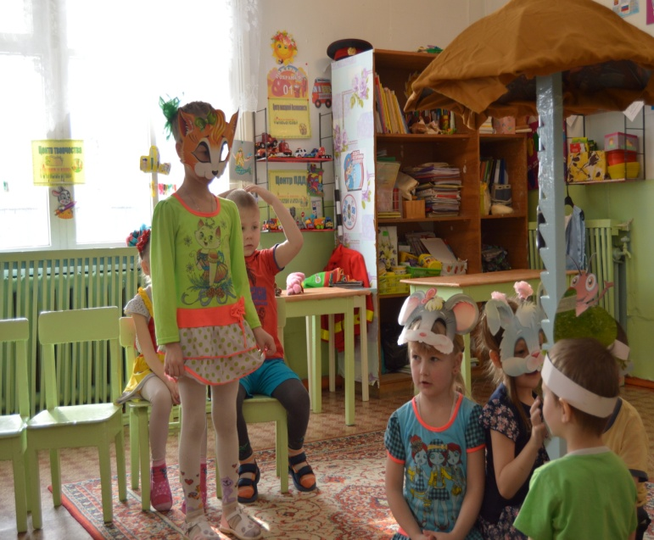
Сказочница: Только зайца спрятали, бежит лиса.
Лиса: Зайца не видели?
Все: Не видели!
Сказочница: Заглянула лиса под грибок.
Лиса: Не тут ли он спрятался?
Все: Где ему тут спрятаться?
Сказочница: Махнула лиса хвостом и убежала. К тому времени дождик прошёл, выглянуло солнышко. Вылезли все из-под гриба, радуются. Муравей и говорит…
Муравей: Как же так? Раньше мне одному под грибком тесно было, а теперь нас вон сколько!
Сказочница: Мимо проскакала лягушка, остановилась и говорит…
Лягушка: А гриб-то вырос, вот вам всем места и хватило.
Все актёры выходят, кланяются, зрители хлопают. Дети садятся на стулья.
Айболит прощается и уходит.
Сказочница: Я очень рада, тому, что вы были у меня в гостях. Вы такие молодцы, много знаете сказок, хорошо играете. Но вам пора возвращаться в детский сад. Давайте закроем глаза и скажем волшебные слова:
Бим – БАМ, бим – бом
Из сказки мы сейчас уйдем,
Тик – так, тик – так
Я скажу и будем так!
Итоги занятия.
Воспитатель: Дети, где вы побывали? Кто вам вернул маски? Что нового узнали? Вам было интересно на НОД. (смайлики : если «да» то улыбка, если «нет», то грусть. Почему?)
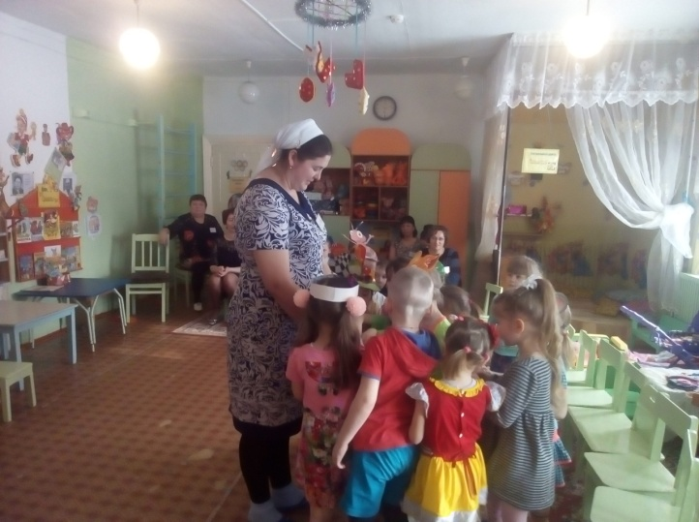
Гости благодарят детей и дают им
сладкое угощение.

